В старые годы появился невдалеке от Киева страшный змей. Много народа из Киева змей потаскал в свою берлогу, потаскал и поел. Утащил змей и царскую дочь, но не съел ее, а крепко-накрепко запер в своей берлоге.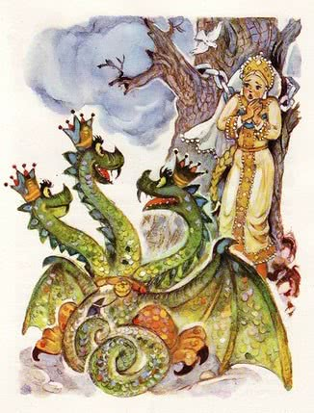Увязалась за царевной из дому маленькая собачонка. Как улетит змей на промысел, царевна напишет записочку к отцу, к матери, привяжет записочку собачонке на шею и пошлет ее домой. Собачонка записочку отнесет и ответ принесет.Вот раз царь и царица пишут царевне: узнай-де от змея, кто его сильней.Стала царевна от змея допытываться и допыталась.— Есть, — говорит змей, — в Киеве Никита Кожемяка — тот меня сильней.Как ушел змей на промысел, царевна и написала к отцу, к матери записочку: есть-де в Киеве Никита Кожемяка, он один сильнее змея. Пошлите Никиту меня из неволи выручить.
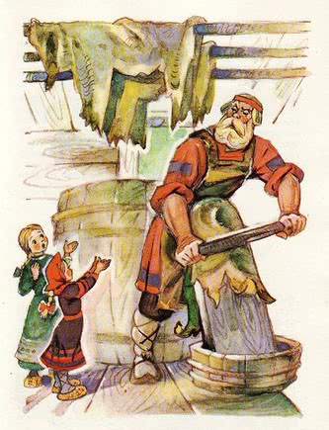
Сыскал царь Никиту и сам с царицею пошел его просить выручить их дочку из тяжелой неволи. В ту пору мял Кожемяка разом двенадцать воловьих кож. Как увидел Никита царя — испугался: руки у Никиты задрожали, и разорвал он разом все двенадцать кож. Рассердился тут Никита, что его испугали и ему убытку наделали, и, сколько ни упрашивали его царь и царица пойти выручить царевну, не пошел.Вот и придумал царь с царицей собрать пять тысяч малолетних сирот — осиротил их лютый змей, — и послали их просить Кожемяку освободить всю русскую землю от великой беды. Сжалился Кожемяка на сиротские слезы, сам прослезился. Взял он триста пудов пеньки, насмолил ее смолою, весь пенькою обмотался и пошел.Подходит Никита к змеиной берлоге, а змей заперся, бревнами завалился и к нему не выходит.
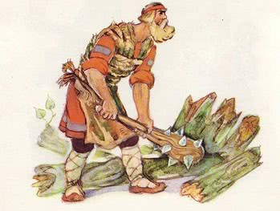
— Выходи лучше на чистое поле, а не то я всю твою берлогу размечу! — сказал Кожемяка и стал уже бревна руками разбрасывать.Видит змей беду неминучую, некуда ему от Никиты спрятаться, вышел в чистое поле.Долго ли, коротко ли они билися, только Никита повалил змея на землю и хотел его душить. Стал тут змей молить Никиту:— Не бей меня, Никитушка, до смерти! Сильнее нас с тобой никого на свете нет. Разделим весь свет поровну: ты будешь владеть в одной половине, а я — в другой.— Хорошо, — сказал Никита. — Надо же прежде межу проложить, чтобы потом спору промеж нас не было.
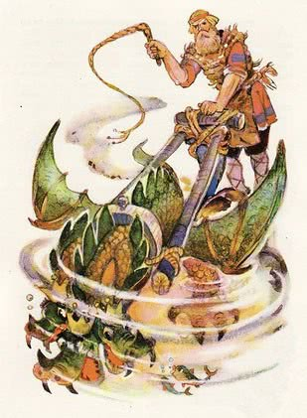
Сделал Никита соху в триста пудов, запряг в нее змея и стал от Киева межу прокладывать, борозду пропахивать; глубиной та борозда в две сажени с четвертью. Провел Никита борозду от Киева до самого Черного моря и говорит змею:— Землю мы разделили — теперь давай море делить, чтобы о воде промеж нас спору не вышло.Стали воду делить — вогнал Никита змея в Черное море, да там его и утопил.Сделавши святое дело, воротился Никита в Киев, стал опять кожи мять, не взял за свой труд ничего. Царевна же воротилась к отцу, к матери.
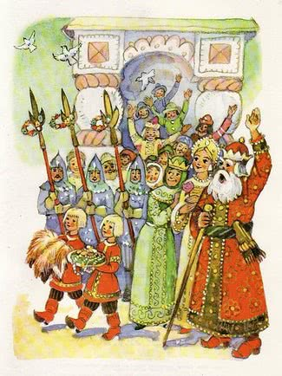
Борозда Никитина, говорят, и теперь кое-где по степи видна; стоит она валом сажени на две высотою. Кругом мужички пашут, а борозды не распахивают: оставляют ее на память о Никите Кожемяке.

